Rapport d’intervention

Nina Carducci

*Mon répos Github du site Nina Carducci (version corrigée)*

[*https://evrague.github.io/Carducci/*](https://evrague.github.io/Carducci/)

Table des matières

I - Score Lighthouse 3

1. Score Lighthouse Avant optimization 3

2. Score LightHouse après optimisation 4

II - Détails des optimisations et interventions effectuées : 5

1. Les images 5

2. Minification du CSS et Js 5

3. Amélioration des liens CDN 5

4. Ajout des balises meta dans le Head 5

5. Mise en ordre de la hiérarchie des balises h 6

6. Ajout de l’attribut aux fichiers js 6

7. Ajout des balises meta pour les resaux sociaux 6

8. Référencement local 6

III - Accessibilité du site 8

1. Accessibilité avant optimisation 8

2. Accessibilité après optimisation 8

3. Modifications effectuées 9

IV - Détails de réalisations additionnelles à la demande du client 10

1 – Rendre les boutons des catégories fonctionnels 10

4. Code javascript (normal) : 10

5. Code js convertit en JQuery : 11

6. Réparation de la modale des images 11

V - Cahier de recette 12

Annexe 13

# I - Score Lighthouse

## Score Lighthouse Avant optimization

## Score LightHouse après optimisation

# II - Détails des optimisations et interventions effectuées :

## Les images

Le projet comporte originellement *15* images pour un poids total de *20.6*MB. Nous avons effectué les modifications suivantes aux images :

* Conversion en webp des images jpeg
* Conversion en webp des images png
* Compression des images

Après les modifications, le poids total des images est de *956*Kio, soit un gain de *95*%.

## Minification du CSS et Js

* Utilisation du fichier bootstrap.min.css au lieu de bootsrap.css
* Utilisation du fichier bootstrap.bundle.min.js au lieu de bootstrap.bundle.js
* Suppression de tous les autres fichiers js css dans le dossier bootstrap

## Amélioration des liens CDN

* Ajout de l’attribut rel="preload" au lien cdn de Google font

## Ajout des balises meta dans le Head

* <meta name="viewport" content="width=device-width, initial-scale=1.0">
* <meta charset="UTF-8">
* <meta name="description" content="Nina Carducci, photographe …. regard et sa technique.">

## Mise en ordre de la hiérarchie des balises h

* J’ai remplacé les titres des sections h3 par des h2
* Mettre des h2 après des h3 (respect ordre des titres)

## Ajout de l’attribut aux fichiers js

* <script defer src="./assets/maugallery.js"></script>
* <script defer src="./assets/scripts.js"></script>

## Ajout des balises meta pour les resaux sociaux

* Twitter
* <meta name="twitter:card" content="large_image">
* <meta name="twitter:title" content="Nina Carducci, photographe professionnelle à Bordeaux">
* <meta name="twitter:description" content="Nina Carducci, photographe professionnelle à Bordeaux, vous propose de saisir ces merveilleux moments d'une vie au travers de son regard, son approche, sa technique.">
* <meta name="twitter:image" content="https://github.com/evrague/Carducci/blob/master/assets/images/nina.webp">
* <meta name="twitter:image:alt" content="Plan large de jeunes gens s'amusant à un concert.">
* Facebook
* <meta property="og:title" content="Nina Carducci, photographe professionnelle à Bordeaux">
* <meta property="og:site_name" content="Nina Carducci, photographe professionnelle à Bordeaux">
* <meta property="og:type" content="article">
* <meta property="og:description" content="Nina Carducci, photographe professionnelle à Bordeaux, vous propose de saisir ces merveilleux moments d'une vie au travers de son regard, son approche, sa technique.">
* <meta property="og:image" content="https://github.com/evrague/Carducci/blob/master/assets/images/nina.webp">
* <meta property="og:url" content="https://evrague.github.io/Carducci/">

## Référencement local

Je suis allé sur le site Schema.org et j’ai chosi le type local busness et j’ai cherché dans les exemples jusqu’à trouvé le schéma qui convient à

* Mon adresse : 68 avenue Alsace-Lorraine, 33200 Bordeaux.
* Mon numéro de téléphone : 05 56 67 78 89.
* Je réponds au téléphone du lundi au vendredi de 10 h à 19 h.
* "@context": "http://schema.org",
* "@type": ["LocalBusiness", "Service"],
* "name": "Nina Carducci",
* "description": "Nina Carducci, photographe professionnelle à Bordeaux",
* "image": "https://github.com/evrague/Carducci/blob/master/assets/images/nina.webp",
* "url": "https://evrague.github.io/Carducci/",
* "telephone": "0556677889",
* "address": {
* "@type": "PostalAddress",
* "streetAddress": "68 avenue Alsace-Lorraine",
* "addressLocality": "Bordeaux",
* "postalCode": "33200",
* "addressCountry": "FR"
* },
* "geo": {
* "@type": "GeoCoordinates",
* "latitude": "44.8466732",
* "longitude": "-0.6065805"
* },
* "openingHoursSpecification": {
* "@type": "OpeningHoursSpecification",
* "dayOfWeek": [
* "lundi",
* "mardi",
* "mercredi",
* "jeudi",
* "vendredi"
* ],
* "opens": "10:00",
* "closes": "19:00"
* },
* "priceRange" : "50€ - 400€"
* }

# III - Accessibilité du site

## Accessibilité avant optimisation

## Accessibilité après optimisation

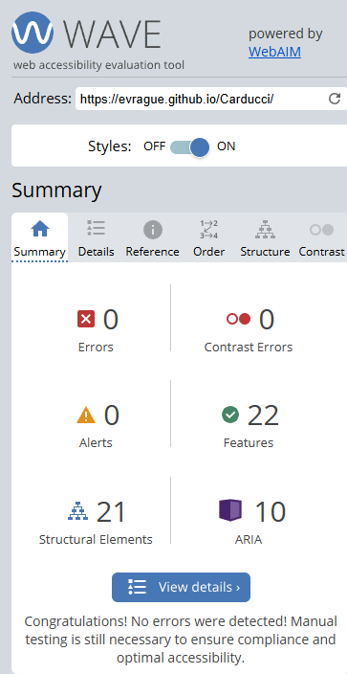

## Modifications effectuées

* Ajout des alternatives images
* Ajout des labels des input du formulaire
* Ajout de la balise <title> et la langue de la page <html>
* <title>Services photographe Nina Carducci</title>
* <html lang="fr">
* Ajustement contrastes boutons par changement de la couleur du background
* <span hidden="true">Next</span> : ajout de l’attribut hidden=true à la place de display none enc ss.
* J’ai mis les icons des boutons dans une div avec un background de contraste black et j’ai changé l’opacité des boutons de 0,5 à 1

# IV - Détails de réalisations additionnelles à la demande du client

## 1 – Rendre les boutons des catégories fonctionnels

## Code javascript (normal) :

## Code js convertit en JQuery :

## Réparation de la modale des images

# V - Cahier de recette

Détail des fonctionnalités débuggées et de leur statut :

|  |  |  |  |  |  |
| --- | --- | --- | --- | --- | --- |
| ID | Action | Résultat initial | Résultat attendu | Statut | Remarques et commentaires |
| 1 | Actionner les boutons de catégorie des photos | Boutons ne fonctionnent pas | Boutons fonctionnels | Résolue | J’ai développé le code en java script puis je l’ai converti en JQuery |
| 2 | Réparer click sur les images et le défilement des images | Ne défilent pas | Défilement des images | Résolue | J’ai incrementé le i pour passer d’une image à l’autre |

# Annexe

Je mets dans le lien ci-dessous, le document de rapport LightHouse de mon site Carducci, version corrigées, que j’ai déployé sur github pages.

<https://github.com/evrague/Carducci/blob/master/Lighthouse%20Report%20Viewer.pdf>